MEMORIU ORGANIZARE DE SANTIER
CONSTRUIRE CASA UNIFAMILIALA P, IMPREJMUIRE, ACCES AUTO SI PIETONAL, BRANSAMENTE UTILITATI

PROIECT | CONSTRUIRE CASA UNIFAMILIALA P, IMPREJMUIRE, ACCES AUTO SI PIETONAL, BRANSAMENTE UTILITATI
AMPLASAMENT | Com. Sacalaz, Sat Sacalaz, (Puz Titireu 2), CF 416616, judetul Timis
CARTE FUNCIARA | CF nr. 416616 - Sacalaz
BENEFICIAR | POP MIRCEA ADRIAN si POP DELIA
FAZA / NR. PROIECT | D.T.A.C / 4/2026
PROIECTANT GENERAL | S.C. HAPPY HOME CORPORATION S.R.L.  CUI RO47403018, J04/20/2023, Nicolae Balcescu, str. Pacii, nr. 23, jud. Bacau
SEF PROIECT | C. Arh. Panaitescu Alexandru

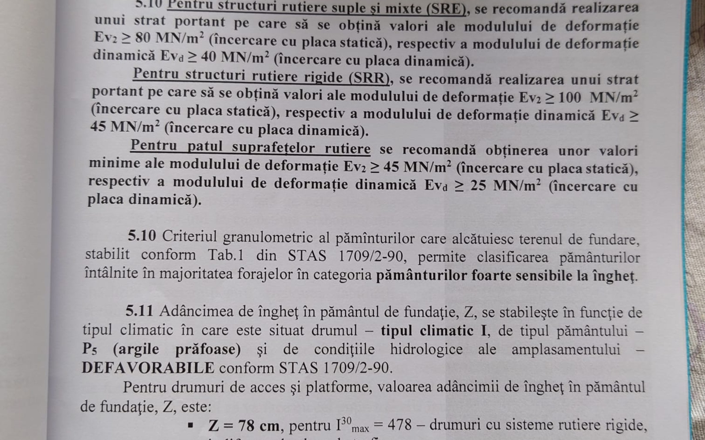
Documentatie tehnica pentru faza D.T.A.C

MEMORIU ORGANIZARE A EXECUTIEI LUCRARILOR | PROIECT 4/2026

1. DESCRIEREA ORGANIZARII DE SANTIER
Organizarea executiei lucrarilor se va realiza strict in limita proprietatii identificate prin CF nr. 416616 - Sacalaz, fara ocuparea domeniului public in afara situatiilor aprobate prin avizele specifice. Amplasarea dotarilor temporare si a zonelor de lucru se va corela cu planul de organizare a executiei.

1.1. Delimitarea santierului si controlul accesului
- Perimetrul de lucru va fi delimitat si semnalizat, iar accesul persoanelor neautorizate va fi interzis.
- Accesul utilajelor si aprovizionarea se vor organiza din latura de sud (416616), fara blocarea circulatiei si fara depozitare pe domeniul public in lipsa unei aprobari.

1.2. Fluxuri, dotari temporare si depozitare
- Se vor stabili separat zonele pentru circulatie, descarcare, depozitare, colectarea deseurilor si dotarile personalului.
- Materialele se vor depozita stabil, protejat si in cantitati compatibile cu spatiul disponibil; substantele cu potential poluant se vor pastra in recipiente etanse.
- Racordurile si alimentarile temporare vor fi executate si protejate de personal autorizat, fara improvizatii.

2. MASURI PENTRU PROTECTIA VECINATATILOR
- Se vor proteja proprietatile invecinate si se vor mentine libere caile de acces.
- Materialele se vor depozita ordonat, in zone stabilite, fara afectarea vecinatatilor.
- Praful se va limita prin umezire si acoperirea materialelor pulverulente; rotile autovehiculelor se vor curata inainte de iesirea pe drumul public.
- Lucrarile zgomotoase se vor executa in intervalele permise, iar utilajele vor fi mentinute in stare tehnica corespunzatoare.
- Orice deteriorare produsa domeniului public sau proprietatilor vecine prin activitatea santierului va fi remediata de executant.

3. MASURI PRIVIND SECURITATEA SI SANATATEA IN MUNCA
Executia lucrarilor se va desfasura cu respectarea legislatiei privind securitatea si sanatatea in munca, a planului propriu de securitate si a instructiunilor stabilite pentru fiecare activitate.
- Legea 319/2006 privind securitatea si sanatatea in munca
- H.G. 300/2006 privind cerintele minime de securitate si sanatate pentru santiere
- Normele de prevenire si stingere a incendiilor aplicabile lucrarilor de constructii

3.1. Masuri operative
- Inaintea inceperii lucrarilor se vor face instruirile, evaluarea riscurilor si verificarea echipamentelor de munca.
- Lucrul la inaltime, sapaturile si ridicarea sarcinilor se vor executa numai cu protectiile colective si individuale prevazute de reglementari.
- Caile de evacuare vor ramane libere, iar stingatoarele si trusa de prim ajutor vor fi amplasate vizibil si accesibil.

4. GESTIONAREA DESEURILOR
Deseurile din executie se vor colecta separat pe categorii, se vor pastra in zone controlate si se vor preda operatorilor autorizati. Solutia declarata pentru deseurile din constructii este: contract operator ridicare deșeuri construcții.
Deseurile menajere ale personalului vor fi colectate in recipiente inchise si evacuate prin serviciul de salubritate: colectare integrata la nivel de comuna. Nu se admite arderea sau abandonarea deseurilor pe amplasament.

5. INCHEIEREA LUCRARILOR
La final se vor indeparta dotarile temporare, materialele si deseurile, se vor curata accesele si se vor reface suprafetele afectate. Receptia organizarii de santier se va face numai dupa eliminarea surselor de risc si aducerea terenului la configuratia prevazuta in proiect.

6. LEGISLATIA SI REGLEMENTARILE APLICABILE
Prezenta lista indica cadrul normativ de referinta pentru continutul acestui memoriu. Se utilizeaza forma in vigoare la data elaborarii, cu modificarile si completarile ulterioare, precum si conditiile din certificatul de urbanism, avizele si acordurile obtinute pentru obiectiv.
- Legea nr. 50/1991 privind autorizarea executarii lucrarilor de constructii, republicata, cu modificarile si completarile ulterioare.
- Ordinul nr. 839/2009 pentru aprobarea Normelor metodologice de aplicare a Legii nr. 50/1991, cu modificarile si completarile ulterioare.
- Legea nr. 10/1995 privind calitatea in constructii, republicata, cu modificarile si completarile ulterioare.
- Legea nr. 350/2001 privind amenajarea teritoriului si urbanismul, cu modificarile si completarile ulterioare.
- Hotararea Guvernului nr. 907/2016 privind etapele de elaborare si continutul-cadru al documentatiilor tehnico-economice, numai daca este aplicabila categoriei si sursei de finantare a investitiei.
- Legea nr. 319/2006 privind securitatea si sanatatea in munca, cu modificarile si completarile ulterioare.
- Hotararea Guvernului nr. 300/2006 privind cerintele minime de securitate si sanatate pentru santierele temporare sau mobile, cu modificarile si completarile ulterioare.
- Legea nr. 307/2006 privind apararea impotriva incendiilor si Ordinul M.A.I. nr. 163/2007, in forma aplicabila lucrarilor de executie.

7. MENTIUNI PRIVIND FAZA DE PROIECTARE SI EXECUTIE
Documentatia de fata este elaborata pentru faza DTAC - Documentatie tehnica pentru autorizarea executarii lucrarilor de construire - si are ca scop obtinerea autorizatiei de construire. Continutul ei se utilizeaza impreuna cu certificatul de urbanism, avizele, acordurile si celelalte documente care stau la baza autorizarii.
Faza DTAC nu constituie documentatie completa pentru executia lucrarilor. Dupa obtinerea autorizatiei de construire, beneficiarul trebuie sa dispuna elaborarea proiectului tehnic de executie (P.Th.) si a detaliilor de executie (D.E.), dezvoltate in concordanta cu prezenta documentatie, cu autorizatia emisa, cu avizele si cu studiile de specialitate.
Executarea lucrarilor se poate face numai pe baza proiectului tehnic de executie, inclusiv a detaliilor de executie, elaborate de proiectanti autorizati si verificate potrivit cerintelor fundamentale de calitate in constructii. Solutiile din DTAC nu se modifica in executie fara acordul proiectantilor si fara parcurgerea procedurii legale de autorizare sau reautorizare, dupa caz.
Prezenta mentiune are caracter de informare privind faza documentatiei si nu inlocuieste responsabilitatile legale ale beneficiarului, proiectantilor, verificatorilor de proiect si executantului.
Intocmit | Sef proiect,
C. Arh. Panaitescu Alexandru | C. Arh. Panaitescu Alexandru

